Дарите книги с любовью
В преддверии Международного дня книгодарения и Четвертой общероссийской акции «Дарите книги с любовью», 11 февраля 2020 года в ГКОУ «Специальная (коррекционная) общеобразовательная школа-интернат № 1» прошел краевой этап Всероссийской акция «Подари книгу».
Цель акции: воспитание духовно-нравственной личности, развитие у молодых граждан Российской Федерации навыков добровольчества через участие в творческих акциях.
Родители обучающихся школы-интерната Зводина Елена Владимировна, Тенькова Мария Васильевна, Казанцев Иван Иванович и другие преподнесли детям книги художественной литературы и учебно-познавательного характера.
Также учащиеся классов обменивались и дарили друг другу книги.

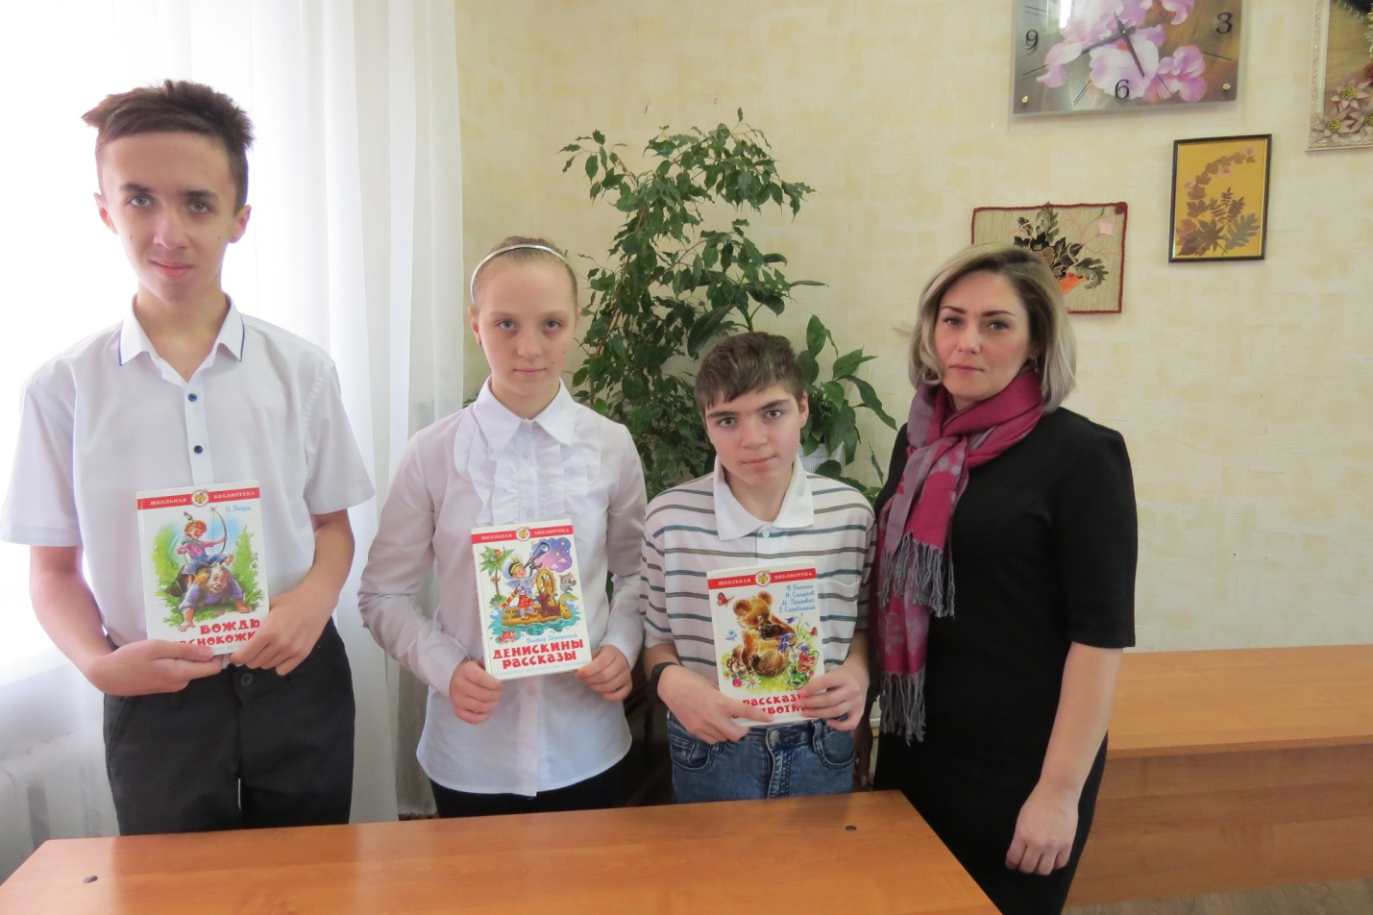

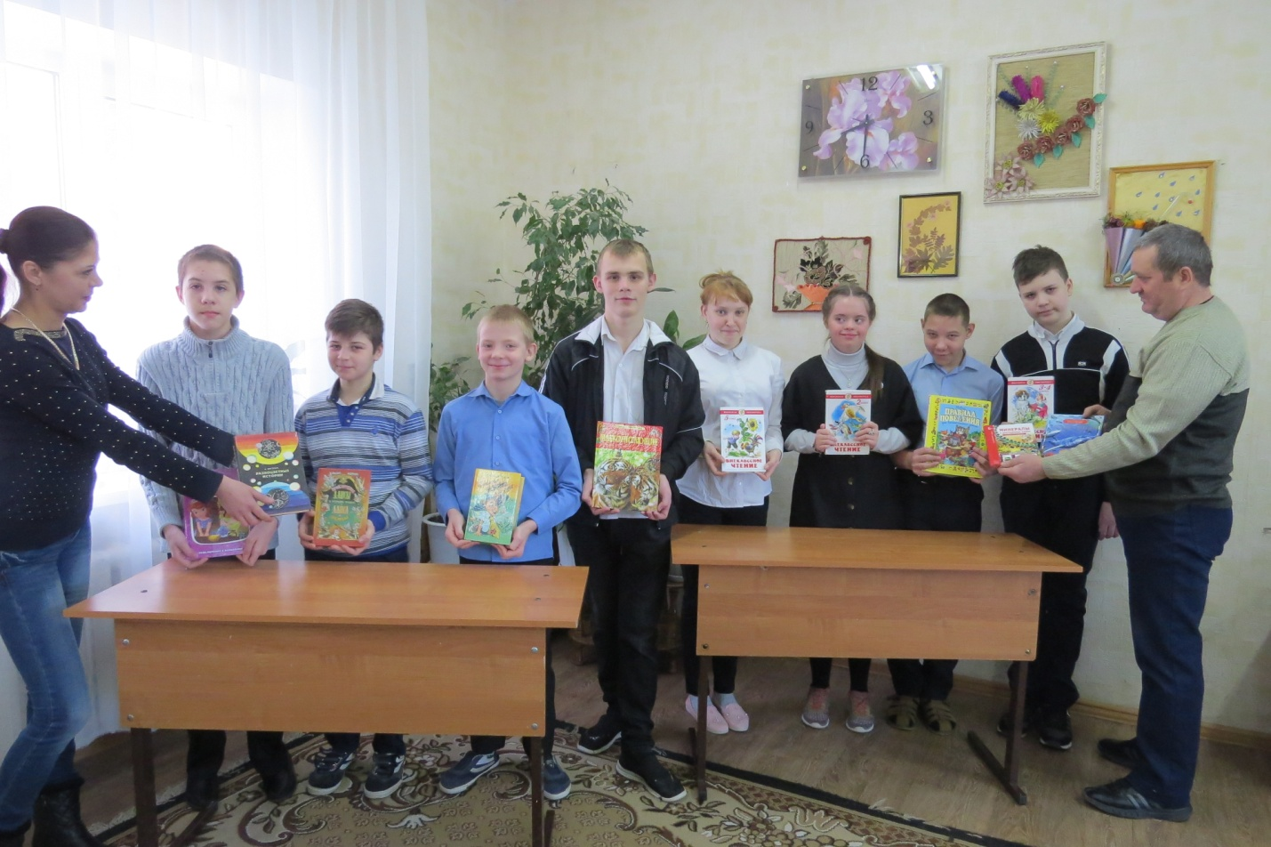
Книга - лучший подарок!
